Datos como motor: contar la historia del impacto de IL
(Parte 1)
13 de agosto de 2025
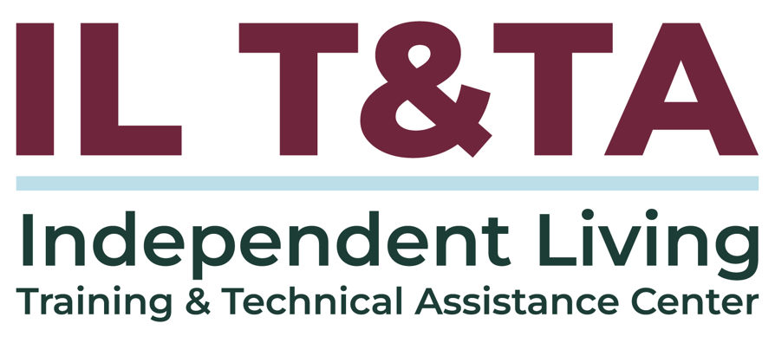
Antes de comenzar
Los intérpretes de Lengua de Señas Americana (ASL) y español están disponibles e identificados.
Acceda a los subtítulos haciendo clic en el botón “CC” ubicado en la parte inferior de la ventana de Zoom.
Para hacer preguntas, utilice las funciones de “levantar la mano” o el “chat” de Zoom.
Antes de hablar, recuerde mencionar su nombre y organización a la que pertenece.
Envíe un mensaje a nuestro equipo de IL T&TA a través del Chat si tiene dificultades con la llamada de hoy.
Complete la encuesta hoy al final de la capacitación.

Agenda de hoy:

Conclusiones clave:
- Entender cómo las prácticas de datos internas apoyan la mejora de calidad y la alineación de la misión en los CILs
- Reconocer estrategias simples para usar datos con el fin de promover el control del consumidor y guiar el crecimiento organizacional

Formato de aprender y compartir:
- Aproximadamente 20 minutos de contenido destacado
- 40 minutos de debate entre pares

Objetivo general:
¡Aprendamos juntos y unos de otros!

Presentadores
Gerald Hay
Director de Servicios de Vida Independiente
Independence First
ghay@independencefirst.org
Apoyo: Eric Riskus
Director del Programa de Vida Independiente
Midstate Independent Living Choices, Inc. eriskus@milc-inc.org

Centro IL T&TA
Tyler Morris
Director de capacitación
Centro de Capacitación y Asistencia Técnica para la Vida Independiente

Facilitadores
Mary-Kate Wells
Directora de programas
Consejo Nacional sobre Vida Independiente

Regulaciones clave
- 45 CFR § 1329.26: Informes de Desempeño Anuales (PPR)
  - Los datos reportados anualmente constituyen la base, y esta capacitación fomenta el uso de esos datos internamente para el crecimiento, la estrategia y la narración de la historia
- 45 CFR § 1329.5: Indicadores de Cumplimiento Mínimo para CILs
  - Los CILs deben cumplir con indicadores mínimos para: objetivos de vida independiente, actividades comunitarias, alcance a poblaciones desatendidas
  - Punto de capacitación: ayudar a los CILs a ir más allá de lo mínimo rastreando un impacto y equidad más profundos

Acerca de la Coalición de Centros de Vida Independiente de Wisconsin
Los 72 condados del estado son atendidos por uno de los 8 CILs en el estado, y el personal de gestión de cada uno de los centros se reúne en persona (y de manera virtual) cada dos meses
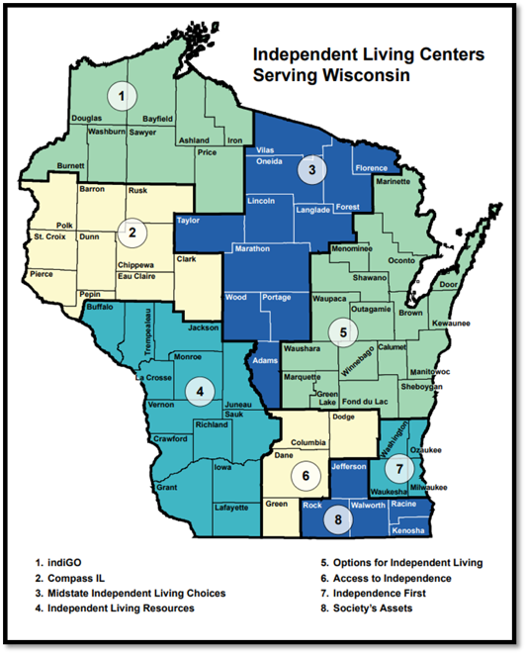

¿Qué puede hacer un buen dato?
Poder recopilar y utilizar buenos datos puede:
- Dar una mejor comprensión de las comunidades que su Centro atiende
  - ¿Quiénes son nuestros consumidores?
- Permitir un mejor seguimiento de las actividades del Centro
  - ¿Qué estamos haciendo exactamente?

¿Qué puede hacer un buen dato (cont.)?
- Asegurar el cumplimiento de las fuentes de financiamiento estatales, federales y de otro tipo
  - El cumplimiento es solo un estándar mínimo; buenos datos pueden iluminar patrones que conducen a la prestación de servicios relevantes y responsivos que empoderan a los consumidores según sus preferencias
- Proporcionar una mejor gestión y aseguramiento de calidad
  - ¿Cómo mantenemos o aumentamos el impulso positivo?
- Crear oportunidades para compartir su misión y ayudar con iniciativas de defensa

¿Qué es un buen dato?
Los buenos datos deben:
- Tener un propósito
  - ¿Por qué lo está recopilando? ¿Qué debe hacer?
- Ser precisos
  - ¿Conoce el contexto y cómo se recopiló?
- Ser claros
  - ¿Puede entender lo que se presenta?

¿Qué es un buen dato (cont.)?
- Ser consistentes
  - ¿Se recopila y/o se extrae siempre de la misma manera? ¿El personal sabe el cómo y el por qué?
- Ser accesibles
  - ¿Está disponible para las personas que lo necesitan?
- ¡Ser útiles!
  - ¿Puedes usarlo para responder a una pregunta, completar informes necesarios o construir algo con ello?

Alinear los datos y los valores de IL:
¿A dónde puede llevar un buen dato?
- Hacia un mejor servicio a los desatendidos
- Hacia una mejor comprensión del alcance y el impacto de su Centro
- Hacia mejores prácticas de gestión
- Hacia la mejora de acciones legislativas, de financiamiento y de marketing (es decir, justificación)
- De vuelta al principio de la Vida Independiente

Conexión con la filosofía de IL:
Los Centros de Vida Independiente (ILCs) son agencias privadas sin fines de lucro no residenciales controladas por los consumidores, basadas en la comunidad, que atienden a personas con diversas discapacidades, y que están diseñadas y gestionadas dentro de una comunidad local por personas con discapacidades, y proporcionan una variedad de servicios de vida independiente.
Cada uno de estos elementos destacados es esencial para la misión central y el funcionamiento exitoso de un CIL y cada uno puede ser medido.

Herramientas para contar la historia:
- Estándares de calidad e indicadores
- Informe de Desempeño del Programa para el Programa de Servicios de Vida Independiente del Estado
- Protocolo de cumplimiento y monitoreo de resultados: herramienta de evaluación de CIL
- Herramienta de evaluación de CIL: autoevaluación
- Herramientas de revisión por pares como QUILS de Wisconsin (Indicadores de calidad para Servicios de Vida Independiente)
- Herramientas de encuesta como Survey Monkey o encuesta en papel
- La base de datos o sistema de gestión de información de su CIL

¿Por dónde empezar?
Identificar necesidades:
- Retroalimentación de PPR y otros informes
- Satisfacción con la base de datos actual
  - Usabilidad
  - Organización de la información
  - Acceso al informe
  - Facilidad de uso del personal, demandas de tiempo y márgenes de error
  - Personalización/Adaptabilidad

Medidas de aseguramiento de calidad:
- Determine qué información necesita y qué información le gustaría tener a su Centro.
- El cumplimiento es solo el comienzo. Comience con poco y luego amplíe
  - ¡Hable con otros Centros!
- Integre siempre que sea posible
  - El uso de múltiples fuentes de datos como hojas de cálculo de Excel puede generar margen de error, crear entrada de datos duplicada y aumentar la carga de trabajo del personal, y llevar a la posible pérdida de datos (formato dañado, eliminación fácil, etc.)

Medidas de aseguramiento de calidad (cont.):
- Defina claramente quién es responsable de cada paso en el proceso
- Establezca un patrón de revisiones regulares
  - Por ejemplo, mensual, trimestral, anual
- Cree oportunidades para retroalimentación y debate
  - ¿Qué tendencias estamos viendo?
  - ¿Qué hacemos con la información que recibimos?
  - ¿Hacia dónde debemos avanzar?

Compromiso del personal:
El personal debe estar involucrado en cada paso del proceso, incluida la planificación anticipada:
- Definiciones comunes de términos
  - Asegúrese de que el personal esté familiarizado con todas las definiciones de servicio relevantes y haya consistencia
- Establecer expectativas y prácticas claras para el ingreso de datos
  - Cree procedimientos operativos estándar (SOP), guías visuales y listas de verificación para ayudar a guiar al personal existente y capacitar a nuevos miembros del equipo

Compromiso del personal (cont.):
- Revise regularmente los datos con el personal no solo para el rendimiento laboral, sino también para establecer metas y buscar opiniones
- Comparta los resultados de informes como el PPR y muéstreles cómo se prepara
  - ¡Pida retroalimentación!
- Cree oportunidades para retroalimentación y debate
  - Utilice esto como una oportunidad para el desarrollo del personal y la planificación de la sucesión

Conclusiones:
- Identifique las necesidades de su Centro antes de implementar una estrategia o herramienta
  - Construya un marco de datos que satisfaga las necesidades de su Centro
- Cualquier herramienta debe satisfacer las necesidades del usuario y su rol
  - Accesibilidad
  - Función
- Asegúrese de que el personal esté capacitado e involucrado de manera adecuada en la planificación anticipada
- Realice controles regulares de aseguramiento de calidad e informes

Conclusiones (cont.):
- Pregunte "¿por qué?"
  - ¿Está viendo lo que espera ver? Si no, ¿por qué no?
- Los buenos datos pueden fortalecer la capacidad de su Centro para crecer, adaptarse y satisfacer con éxito las necesidades de su comunidad
- La garantía de calidad es un proceso continuo
  - Planificar, Hacer, Verificar, Actuar (PHVA)
  - ¡Repita!
- Comparta todos sus éxitos para contar la historia de la Vida Independiente

Recursos para orientación adicional:
- Sección 7: excelencia operativa y evaluación, ILRU
- Descripción general del Protocolo de Cumplimiento y Monitoreo de Resultados (COMP), Administración de Vida Comunitaria
- Los 10 errores principales que pueden poner en riesgo su CIL o SILC, ILRU
- Recopilar, analizar y utilizar datos, ILRU
¡Próximamente – Parte 2: Los datos como motor – Más allá de los números el 27 de agosto de 2025!

Aprender y compartir: su experiencia importa
La grabación se ha detenido: ahora es el momento de compartir.

Formas de participar:
- Levante la mano para que se le dé la palabra
- Encienda su cámara si se siente cómodo
- Use el chat para compartir ideas, preguntas, recursos o herramientas
- Reaccione, reflexione o aporte sobre lo que otras personas digan
- Comparta desafíos o éxitos reales de su CIL
Convirtamos ideas en acción: su voz es la parte más valiosa de esta sesión.

Evaluación
Gracias por participar en la actividad de Aprender y Compartir del día de hoy.

Sus comentarios son importantes y nos ayudan a planificar futuras capacitaciones.
Por favor, utilice el enlace en el chat para compartir sus comentarios.
Enlace de evaluación:
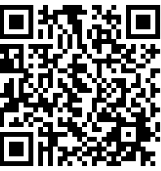

¡Cómo contactarnos!

Sitio Web: https://tinyurl.com/ILTTACenter
Solicite capacitación y / o asistencia técnica (ayuda experta para su organización): complete un formulario en nuestro sitio web para hacernos saber cómo podemos ayudarlo.
Llame: al 406-243-5300 y alguien se comunicará con usted lo antes posible.
Inscríbase a eventos y para recibir anuncios:

Visite nuestro sitio web para inscribirse a las actualizaciones sobre capacitaciones en vivo, asistencia técnica grupal, nuevas publicaciones y otros eventos en el Centro.

Acerca del Centro IL T&TA

Este proyecto se realiza mediante un contrato con la Administración de Discapacidades, Administración para la Vida Comunitaria, Departamento de Salud y Servicios Humanos.

Acerca del Centro IL T& TA
El Centro de Capacitación y Asistencia Técnica para la Vida Independiente (Centro IL T&TA) está disponible para usted a través de un contrato con el Departamento de Salud y Servicios Humanos de los EE.UU.
El Centro IL T&TA proporciona capacitación experta y asistencia técnica a Centros para la Vida Independiente (CILs), Consejos para la Vida Independiente a Nivel Estatal (SILCs) y Entidades Estatales Designadas (DSEs).
El Centro es operado por el Instituto Rural para Comunidades Inclusivas de la Universidad de Montana.
